**BỆNH ÁN SƠ SINH**

**I- HÀNH CHÍNH**

- Họ và tên: Thạch Minh N. Tuổi: 6 ngày tuổi

- Giới : Nam. Sinh ngày : 16/9/2018.

- Địa chỉ: TP Trà Vinh, Tỉnh Trà Vinh.

- Dân tộc: Khome

- Ngày nhập viện: 1h30’ ngày 22/09/2018 cấp cứu II - Khoa Sơ Sinh - Bệnh viện Nhi Đồng 1

**II- LÝ DO NHẬP VIỆN**: Vàng da

**III- BỆNH SỬ**

Cha mẹ (người trực tiếp chăm sóc) khai bệnh, bệnh 3 ngày:

Bé sanh lúc 14h ngày 16/09/2018 tại bệnh viện sản nhi Trà Vinh, sanh thường, thai 37 tuần, CNLS 3200g. Sau sanh bé nằm với mẹ, tiêu phân su sau sanh 8h.

**N1-2 (4-5 ngày tuổi):** Mẹ thấy bé vàng da nhẹ từ mặt đến rốn, bú được 3 tiếng một lần .

**N3 (6 ngày tuổi):** Vàng da tăng đến bàn tay và chân, màu vàng tươi kèm li bì, ngủ nhiều, bú kém nên đưa bé đi khám bệnh viên sản nhi Trà Vinh. Tại đây, được chẩn đoán là vàng da sơ sinh, theo dõi vàng da nhân và nhiễm trùng sơ sinh. Được thở oxy và truyền dịch, kháng sinh cefotaxim 150 mg/kg/ngày, amykacin 15 mg/kg/ngày x 1 ngày, chiếu đèn tích cực.Không bớt nên người nhà xin chuyển lên BV ND1.

- Lúc chuyển viện: bé li bì, môi hồng/oxy, chi ấm, mạch rõ, thở co lõm nhẹ 48 lần/ph, bú ít. CTM: BC 48900 /mm3. Lym: 81,0%. Hb: 14,1 g/dL. Bilirubin toàn phần: 159,4 mmol/L

**Trong quá trình bệnh**: bé không sốt, tiêu phân vàng sệt 5-8 lần/ ngày, nước tiểu vàng trong, không khóc thét.

**Tình trạng lúc NV:** bé tỉnh, khóc to, môi hồng với khí trời, SpO2 99%, chi ấm, CRT<2s, sinh hiệu: mạch: 148 l/ph, nhiệt độ : 37 oC, nhịp thở 48 l/ph, cân nặng 2850g, chiều cao 52cm, vòng đầu 36cm. Có vàng da toàn thân, không xuất huyết dưới da.

**Diễn tiến sau NV:**

**- N1:** bé tỉnh, môi hồng/ khí trời, SpO2 96%, chi ấm, mạch quay rõ 140 l/ph, tim đều, phổi trong, bụng mềm, vàng da đến lòng bàn tay, lòng bàn chân. Xử trí tại khoa: bịt mắt, chiếu đèn 2 mặt. Vitafxim 1g 0,140g x 3 TMC. Gentamycin 0,08g 0,014g x 1 TB. Theo dõi sinh hiệu / 3h. Chăm sóc cấp II.

**- N2**: bé tỉnh, môi hồng/ khí trời, SpO2 96%, chi ấm, mạch quay rõ 140 l/ph, tim đều, phổi trong, bụng mềm,vàng da giảm*.* Xử trí như trên.

**IV- TIỀN CĂN BẢN THÂN & GIA ĐÌNH**

**1. Bản thân:**

- Sản khoa: Con 1/1,sinh thường, đủ tháng, cân nặng lúc sinh 3200g, sau sanh khóc ngay, không hỗ trợ hô hấp, nằm dưỡng nhi 3 ngày, thai kỳ mẹ chưa ghi nhận bất thường, kẹp rốn trước 2 phút.

- Không ghi nhận các yếu tố nguy cơ nhiễm trùng sơ sinh từ mẹ và từ con: mẹ không sốt lúc sanh, sanh đủ tháng, không huyết trắng hôi tuần cuối, không hở CTC, bé không nhẹ cân, chưa ghi nhận DTBS hay sang thương ngoài da, điểm Apgar lúc 5 phút và nhịp tim thai không ghi nhận được.

- Tiêu phân su sau sanh 8h, tiểu vàng trong ở tã.

- Chưa ghi nhận dị tật bẩm sinh

- Không dị ứng sữa mẹ và thuốc đã dùng.

- Đã chủng ngừa lao, 1 mũi viêm gan B lúc sanh

**2. Gia đình:**

- Mẹ: PARA 1001, trong quá trình mang thai khám thai đầy đủ, không bị đái tháo đường, sốt trong lúc mang thai, không phát hiện bất thường.

- Mẹ không biết nhóm máu của mình.

- Gia đình chưa ghi nhận tiền căn bệnh lý di truyền, bệnh lý ác tính, bệnh lý vàng da, bệnh lý huyết học di truyền

**V- KHÁM (9h-24/09/2018– sau nv 2 ngày).**  
**1. Tổng trạng**

- Bé ngủ yên

- Nhiệt độ: 37oC

- Môi hồng/khí trời.

- Chi ấm, CRT < 2s

- Mạch quay đều, rõ, tần số 130 lần/phút

- Không dấu xuất huyết, không nổi hồng ban

- Vàng da đến lòng bàn tay và lòng bàn chân, màu vàng tươi (Kramer 5)

- CC: 52 cm, CN: 2850g, VĐ: 36cm => phù hợp theo tuổi

**2. Đầu mặt cổ**

- Cân đối, không biến dạng

- Thóp phẳng

- Họng sạch

- Tai không chảy dịch

**3. Ngực**

- Cân đối, di động đều theo nhịp thở

- Tim đều, T1, T2 rõ, tần số 130 lần/phút, không âm thổi

- Thở êm, không rút lõm lồng ngực, tần số 44 lần/phút

- Phổi: âm phế bào thô, không rale bệnh lý

**4. Bụng**

- Cân đối, di động theo nhịp thở.

- Rốn đã rụng.

- Bụng mềm, gan mấp mé bờ sườn, không sờ được lách.

**5. Tiết niệu sinh dục**: cơ quan sinh dục ngoài là bé trai, không viêm nhiễm.

**6. Thần kinh**: Thóp phẳng, không co gồng, không co giật.

**7. Cơ xương khớp:** Tứ chi không biến dạng. Không giới hạn vận động

**VI- TÓM TẮT BỆNH ÁN**  
 Bệnh nhi nam, 6 ngày tuổi, BV Trà Vinh chuyển với chẩn đoán vàng da toàn thân, theo dõi vàng da nhân, nhiễm trùng sơ sinh, bệnh 3 ngày:

TCCN: Vàng da.

Bú kém

Li bì, co gồng

Không sốt, không co giật.

Nước tiểu vàng trong, phân vàng sệt

TCTT: Vàng da màu vàng tươi, Kramer 5

Gan lách không to.

**VII- ĐẶT VẤN ĐỀ.**

Vàng da sơ sinh

**VIII- CHẨN ĐOÁN**

Vàng da tăng bilirubin gián tiếp, bệnh lý, mức độ nặng, theo dõi biến chứng bệnh não do tăng bilirubin cấp nghĩ do nguyên nhân nhiễm trùng huyết ± bất đồng nhóm máu ABO ± thiếu men G6PD ± sinh lý.

**IX- BIỆN LUẬN:** Vàng da

**1. Bé có vàng da không**?

Khám lâm sàng đánh giá bé có vàng da, màu vàng tươi, từ mặt đến lòng bàn tay, lòng bàn chân. Xét nghiệm Bilirubin toàn phần bệnh viện Trà Vinh: 159,4 mmol/L → bé có vàng da.

**2. Thời gian diễn tiến vàng da ?**

Vàng da phát hiện vào ngày thứ 4 sau sanh trên một bệnh nhi sanh đủ tháng, thời điểm tiếp cận lúc nhập viện (6 ngày tuổi) da vẫn còn vàng, chưa xác định được vàng da có kéo dài hay không

**3. Vàng da do tăng Bilurubin gián tiếp hay trực tiếp ?**

Vàng da xuất hiện sớm: 4 ngày tuổi (trong tuần đầu sau sinh), da màu vàng tươi (vàng cam), tiêu phân vàng sệt, nước tiểu vàng trong, gan lách không to → Nghĩ nhiều đây là vàng da do tăng Bilirubin gián tiếp

**4. Vàng da do tăng Bilirubin gián tiếp bệnh lý hay không bệnh lý?**

Vàng da xuất hiện vào ngày thứ 4 sau sinh, khám không thấy gan lách to, tiêu phân vàng, tuy nhiên tổng trạng lúc nhập viện của bé không tốt, sụt cân, li bì, bú kém, vàng da xuất hiện và tăng nhanh đến lòng bàn tay bàn chân => nghĩ là do bệnh lý

**5. Vàng da mức độ nặng không ?**

Da vàng tới lòng bàn tay, lòng bàn chân → nghĩ mức độ nặng.

**6. Biến chứng chưa?**

Vàng da xuất hiện 2 ngày nên biến chứng cần quan tâm hiện giờ là bệnh não cấp do tăng bilirubin.

Bé có li bì, ngủ nhiều, bú kém nhưng không khóc thét từng tiếng, không giảm trương lực cơ kèm kết qủa xét nghiệm Bilirubin Tp tuyến trước là 159,4 mmol ( 9,32 mg/dl) chưa quá cao nên theo dõi biến chứng não cấp do Bilirubin 🡪 xét nghiệm Bilirubin TP, TT.

**7. Nguyên nhân:**

**Sinh lý:** không loại trừ vì xuất hiện trong khoảng từ 2- 7 ngày tuổi và có rất nhiều nguyên nhân gây ra vàng da sinh lý.

**Nhiễm trùng huyết:** Bé không sốt trong quá trình bệnh, không ghi nhận các yếu tố nguy cơ nhiễm trùng từ mẹ và từ con: (mẹ không sốt lúc sanh, không bệnh lý phụ khoa, bé đủ tháng, không nhẹ cân, chưa ghi nhận DTBS hay sang thương ngoài da, là bé trai.) nhưng bé li bì, ngủ nhiều, bú kém, sụt ký so với lúc sinh → có nghĩ nguyên nhân nhiễm trùng sơ sinh 🡪 CTM, CRP.

**Bất đồng nhóm máu ABO hoặc Rhesus:** Mẹ không biết nhóm máu của mình, vàng da tuy nặng nhưng xuất hiện muộn ( ngày thứ 4) và bé là con đầu của mẹ, gan lách không to, không có triệu chứng của thiếu máu ( da niêm nhợt ) nên không nghĩ bất đồng Rhesus → chưa loại trừ bất đồng nhóm máu ABO → xét nghiệm định danh nhóm máu mẹ, con, test coombs.

**Mẹ ĐTĐ lúc mang thai:** Mẹ được khám thai định kì và không ghi nhận ĐTĐ thai kì nên không nghĩ

**Thiếu men G6PD:** Bé nam, biểu hiện vàng da ngày thứ 4 -5, nhanh nặng, tuy gia đình không ghi nhận bệnh lý thiếu máu di truyền. → không loại trừ.

**Bướu huyết thanh:** Bé sanh thường không cần trợ giúp, khám lâm sàng không có bướu huyết thanh → không nghĩ

**Suy giáp bẩm sinh:** Vàng da thường xuất hiện trễ và kéo dài, bé thường nằm yên ít ngọ nguậy, táo bón, rốn lồi, da nổi bông, lưỡi to thè.→ không phù hợp trên bé, không nghĩ

**Sữa mẹ:** Bé bú sữa mẹ trong ngày đầu sau sinh, sau đó khởi phát vàng da ngày thứ 4 sau sinh nhưng bé có sụt cân và tổng trạng không tốt 🡪 không nghĩ.

**X- ĐỀ NGHỊ CẬN LÂM SÀNG**

Bilirubin TP, TT, GT, nhóm máu mẹ con,CTM, CRP, cấy máu, đường huyết, ion đồ, BUN, creatinine, albumin, lipid máu

**XI- KẾT QUẢ CLS VÀ BIỆN LUẬN CLS:**

**1.Bilirubin (ngày 23/9/2018)**

|  |  |  |
| --- | --- | --- |
|  | 12h | 3h |
| Bilirunbin toàn phần: | 453,40 umol/l = 26,5 mg/dL | 531,09  (31 mg/dL) |
| Bilirubin gián tiếp: | 424,77 umol/l | 500,79 umol/l |
| Bilirubin trực tiếp: | 28,63 umol/l | 30,30 umol/l |

**2.CTM (4h ngày 23/09/2018).**

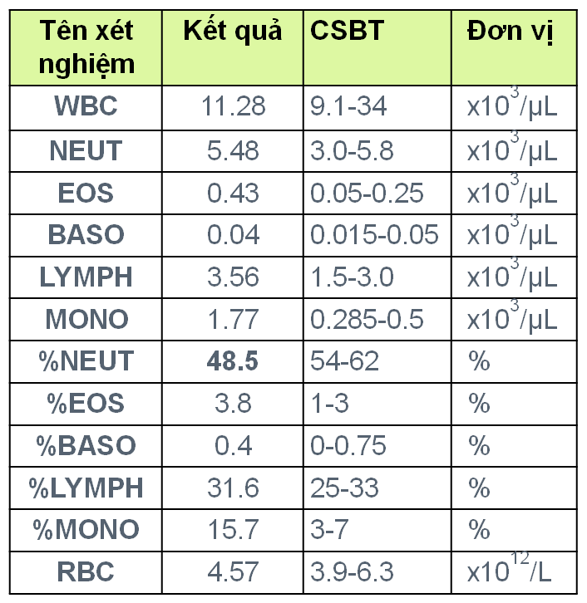

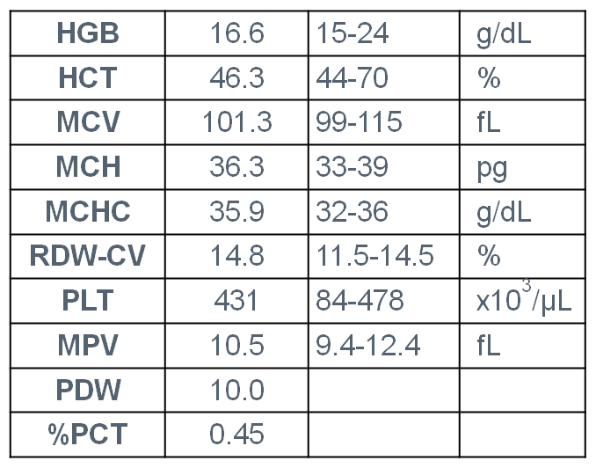

**3. Nhóm máu:**

Con nhóm máu O, Rh(+), mẹ cũng O+   
→Không bất đồng nhóm máu

**4. CRP:**

CRP = 2,20 mg/l (< 5 mg/dl)

→ không tăng, ít nghĩ nguyên nhân nhiễm trùng.

**5. Sinh hoá (3h, ngày 23/9/2018).**

|  |  |  |
| --- | --- | --- |
| Na+ | 141.5 | 135-145 mmol/l |
| K+ | 4.95 | 3.5-5.0 mmol/l. |
| Ca2+ | 1.31 | 1.1-1.25. mmol/l |
| Cl- | 101.6 | 98-107. mmol/l |
| ure | 3.38 | 1.4-4.3. mmol/l |
| cre | 71.54 | 44.2-106 umol/l |
| AST | 28.06 | 25-75 U/l |
| ALT | 10.99 | 13-45 U/l |

**6. Sinh hoá (12h ngày 23/9/2018)**

|  |  |  |
| --- | --- | --- |
| Glucose | 2,94 | 2,2 -3.9 mmol/l |
| Lactat | 1,25 | 1.1 – 2.8mmol/l |
| Protein | 1,266 | 0.15 – 1.3 g/L |

**7. Đông máu (23/9/18)**

|  |  |  |
| --- | --- | --- |
| PTs | 12,9 | 13.5 -16.4 s |
| PT% | 100 |  |
| INR | 1,00 | 1.05 – 135 |
| aPTT | 36.8 | 31.2 – 44.0 s |
| aPTT (R) | 1.25 | 1.06 – 1.49 |
| Định lượng yếu tố I  (Fibrinogen) | 4.01 | 2.83 – 4.01 g/l |

**9. Đường huyết mao mạch**: 52 mg%

**XII- CHẨN ĐOÁN XÁC ĐỊNH**

Vàng da tăng bilirubin gián tiếp, bệnh lý, mức độ nặng, nghĩ do thiếu men G6PD theo dõi biến chứng bệnh não cấp.

**XIII- ĐIỀU TRỊ**

Bé 6ds tuổi, sinh đủ tháng, không YTNC, Bilirubin TP = 31 mg/dL > 30 mgdl 🡪 thay máu.

Dịch truyền

**XIV- TIÊN LƯỢNG**: nặng

Hiện tại tri giác tỉnh, sinh hiệu ổn, nhưng trước đó bé có bú kém ly bì, vàng da mức độ nặng ,bilirubin tăng cao nên nguy cơ diễn tiến nặng bệnh não cấp → tiên lượng nặng

**XV- PHÒNG NGỪA**

Phòng ngừa nguy cơ biến chứng

Tham vấn người nhà dấu hiệu vàng da nặng: